Pravidlá pre počítanie s odmocninami , mocninami : a , b > 0; a, bR , r, s N
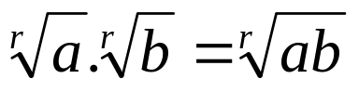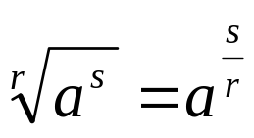
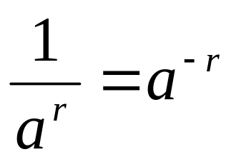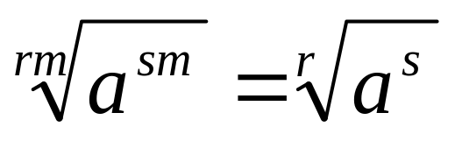
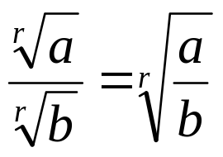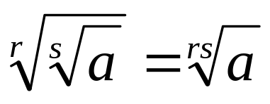
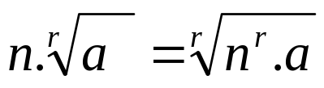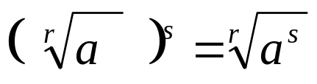

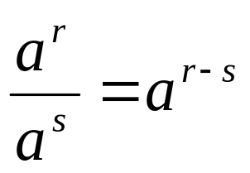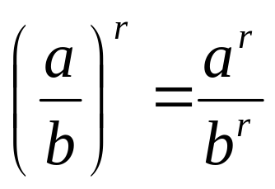
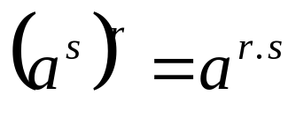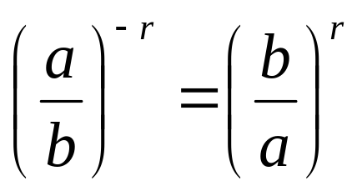
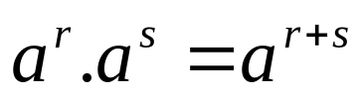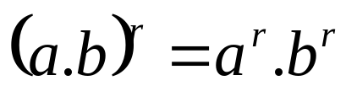

Napíšte ako jednu mocninu
- 3^{n}.3^{2n}.3^{3n} B) (2^{n+3})² C) 3. 2^{n+2} – 2. 2^{n+1}
D) 2 ⁸⁰ + 4 ⁴⁰ + 8 ²⁷ E) (2⁻⁴. 8³)²

Zapíšte v tvare mocniny s racionálnym exponentom :
a) 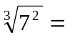 b) 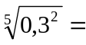 c) 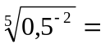 d) 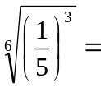 e) 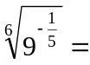 f) 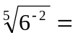
Využitím pravidiel pre počítanie s odmocninami upravte :
a) 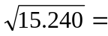 b) 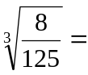 c) 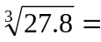
d) 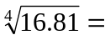 e) 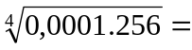 f) 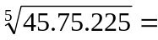
g) 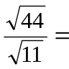 h) 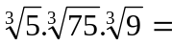 i) 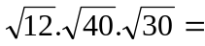

PRÍKLAD 1 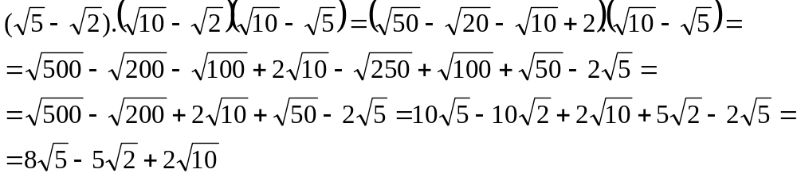
1. Zjednodušte zápis :
a) (2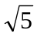+ 5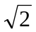)² = b) 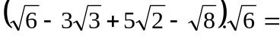
c) 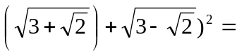 d) 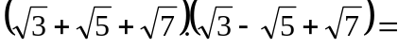
f) 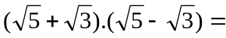

PRÍKLAD 2
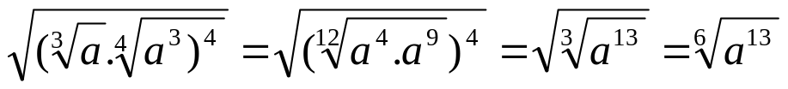 , a 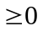

PRÍKLAD 3
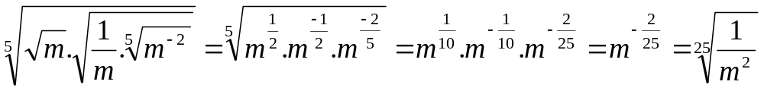 , m > 0

PRÍKLAD 4
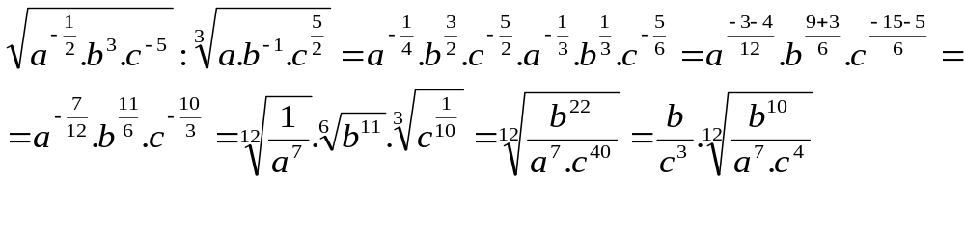

, a, b, c > 0

1. Zjednodušte a výsledok zapíšte odmocninou .
a) 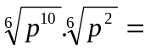 b) 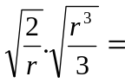 c) 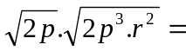
d) 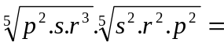 e) 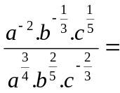 f) 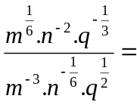

2. a) Zapíšte ako odmocninu čísla 3 : 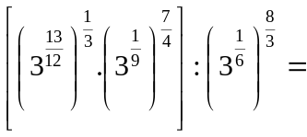
b) Zapíšte ako odmocninu čísla 2 : 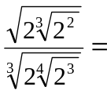
3. Zjednodušte využitím odmocnín alebo mocnín s racionálnym exponentom. Výsledok
zapíšte odmocninou :
a ) 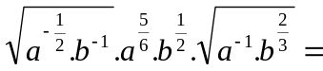 b) 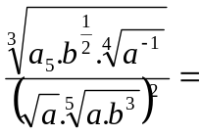 c) 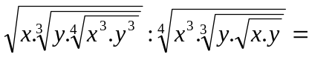

2. Využitím pravidiel pre počítanie s odmocninami upravte :
a) b) c)
d) e) f)
g) h) i)
3. Zapíšte pomocou jednej odmocniny :
a) 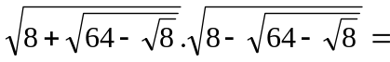 b) 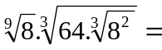 c) 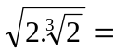
d) 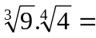 e) 0,5.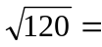 f) 2.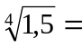 g) 5.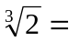
4. Zapíšte v tvare mocniny s racionálnym exponentom :
a) b) c) d) e) f)
5. Zapíšte ako jednu mocninu s racionálnym exponentom :
a) 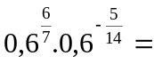 b) 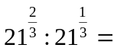 c)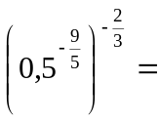
d)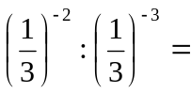 e) 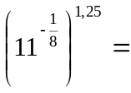

6. a) Zapíšte ako odmocninu čísla 3 :
b) Zapíšte ako odmocninu čísla 2 :
7. Porovnajte :
a) 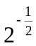 a 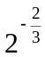 b) 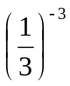a 3⁻³ c) 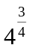 a 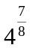 d) 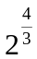 a 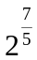
8. Zjednodušte a výsledok zapíšte odmocninou .Udajte podmienky riešiteľnosti :
a) b) c)
d) e) f)
9. Zjednodušte využitím odmocnín alebo mocnín s racionálnym exponentom. Výsledok
zapíšte odmocninou :
a ) b) c)

